- 算法概述

算法是若干指令的有穷序列，满足性质：
(1)输入：有外部提供的零个或多个输入。
(2)输出：算法产生的一个或多个输出。
(3)确定性：组成算法的每条指令是清晰，无歧义的。
(4)有限性：算法中每条指令的执行次数是有限的，执行每条指令的时间也是有限的。

算法渐近复杂性
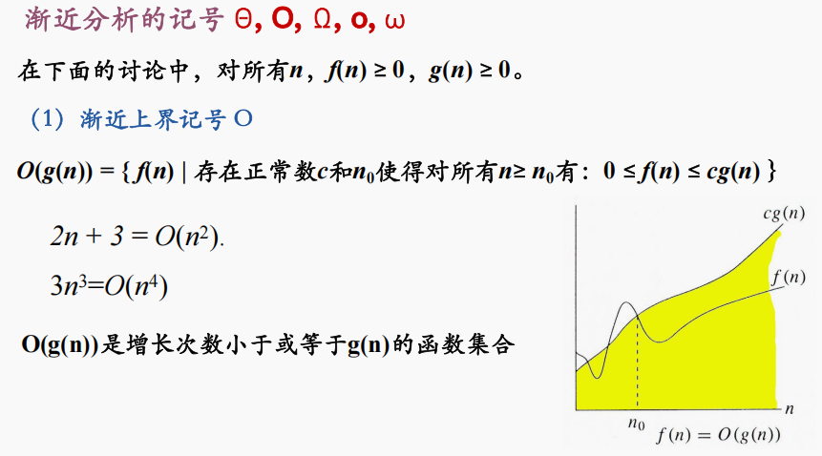
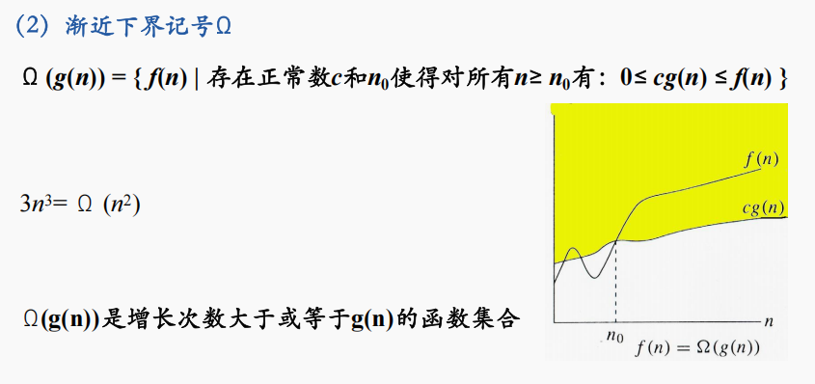
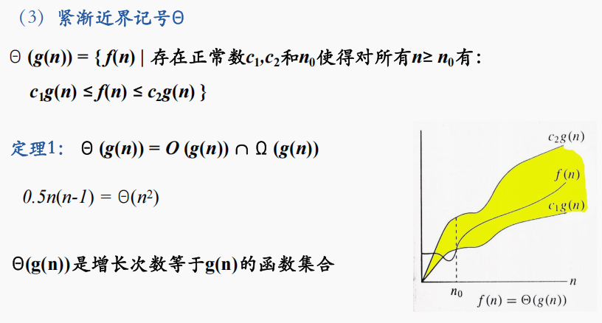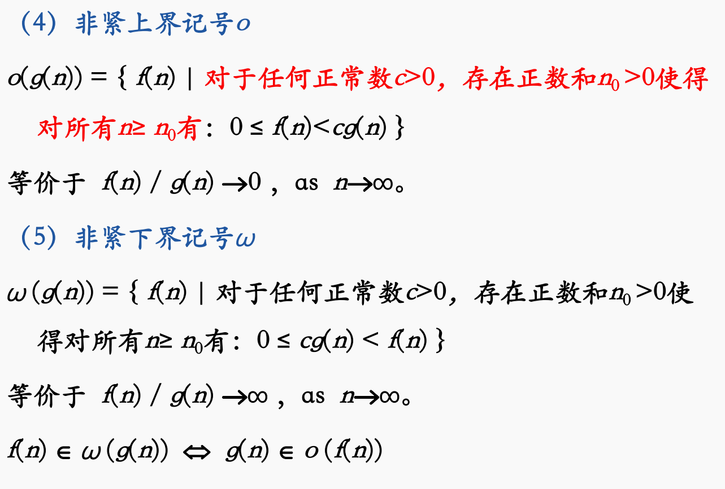
渐近分析中函数比较
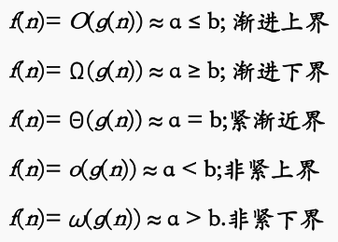
证明算数运算
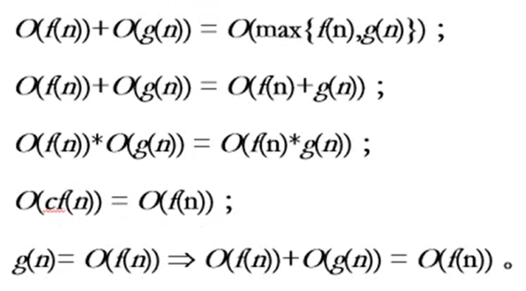
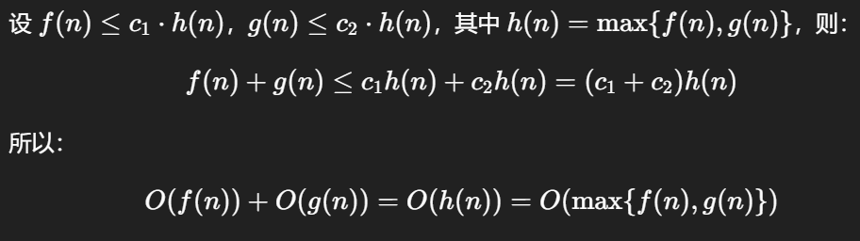


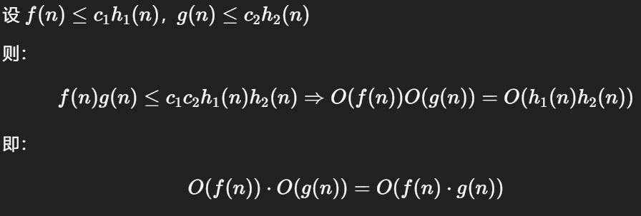

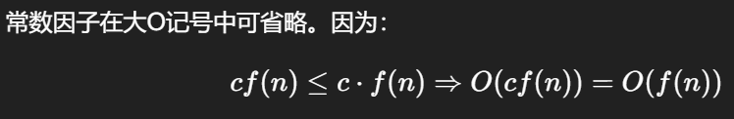

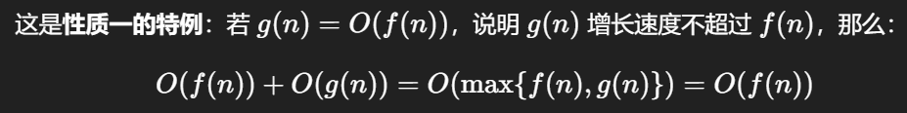
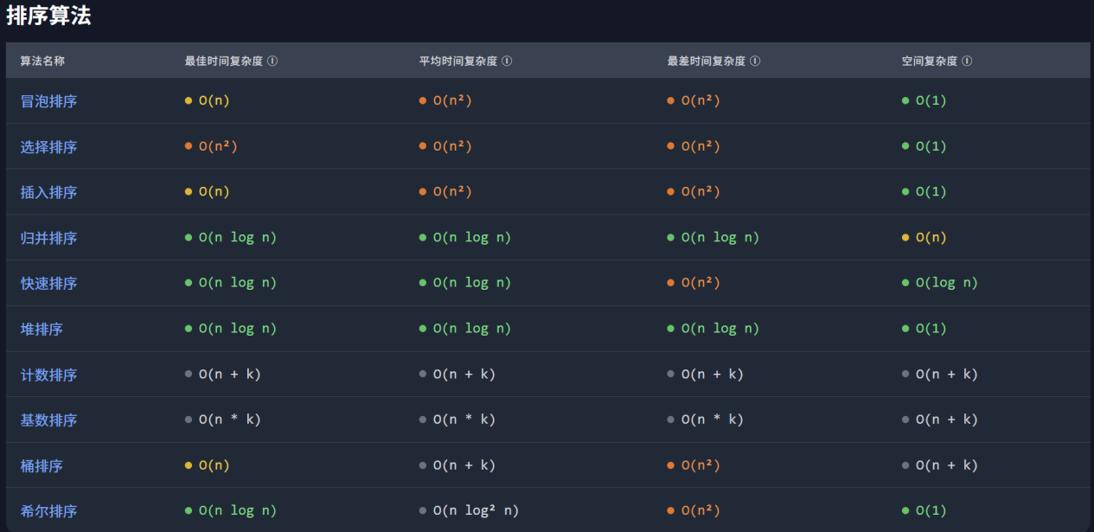
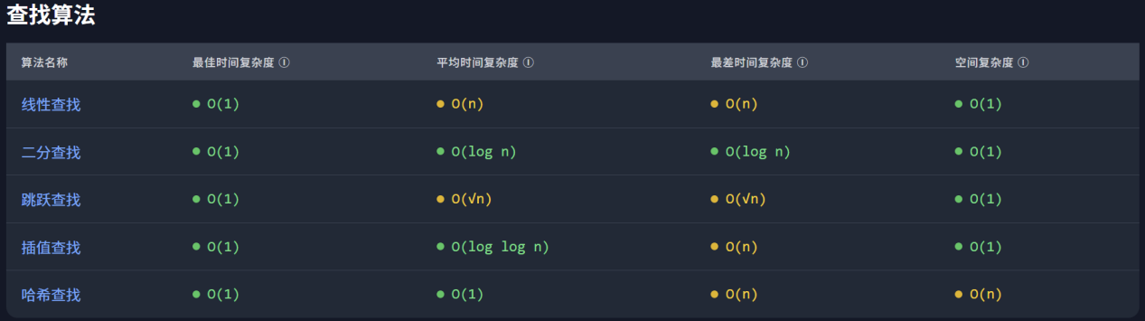
NP完全性理论
多项式时间：在计算复杂度理论中，指的是一个问题的计算时间不大于问题
规模n的多项式倍数。
P类问题：所有可以在多项式时间内求解的判定问题构成 P 类问题。
NP类问题：所有的非确定性多项式时间可解的判定问题构成 NP 类问题。
NPC (NP-完全)问题：NPC指的是NP问题中最难的一部分问题，所有的NP问题都能在多项式时间 内归约到NPC上。
NP-hard 问题: 对于这一类问题，用一句话概括他们的特征就是NP-hard问题至少和NP问题一样难

主定理
主定理适用于求解递归式算法的时间复杂度
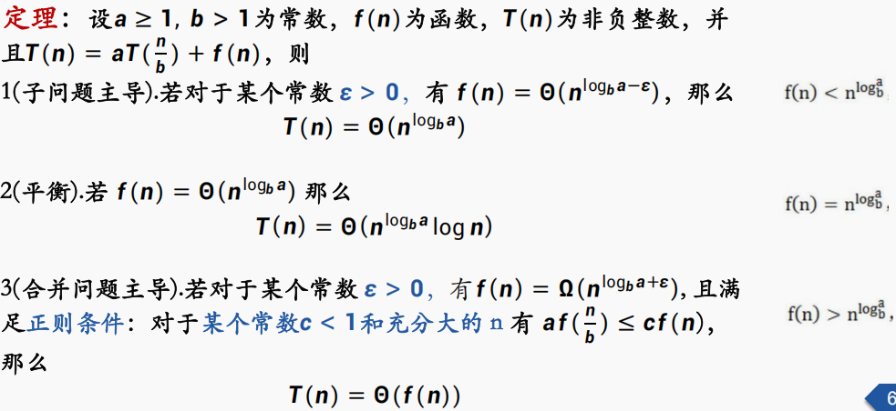
例题
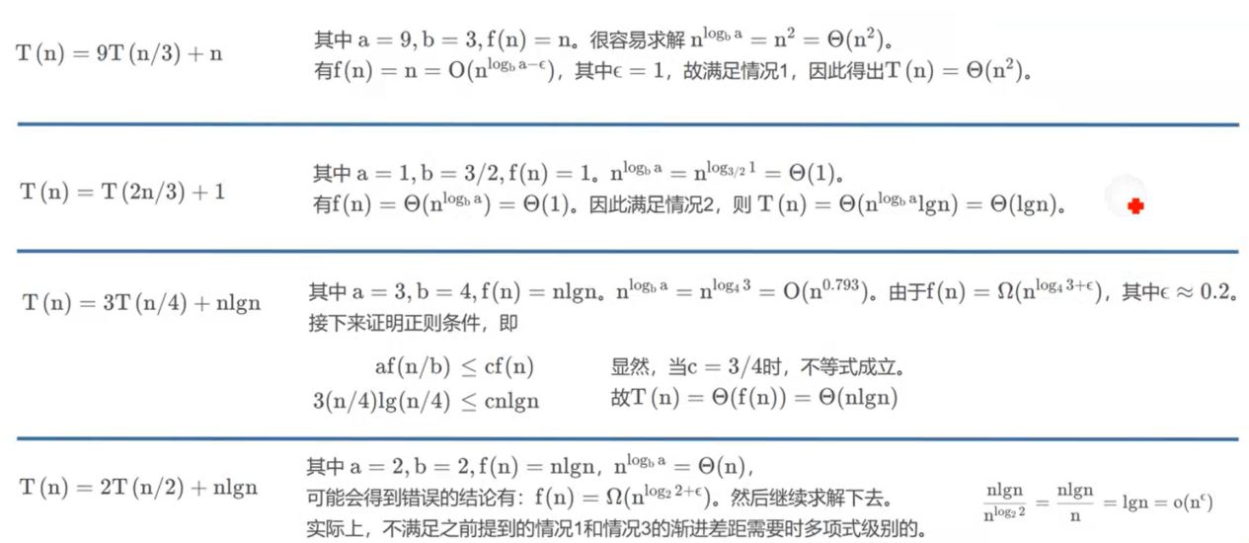

- 递归与分治策略
算法总体思想
将要求解的较大规模的问题分割成 k 个更小规模的子问题。对这 k 个子问题分别求解。
分治法的设计思想是，将一个难以直接解决的大问题， 分割成一些规模较小的相同问题，以便各个击破，分而治之。将求出的小规模的问题的解合并为一个更大规模的问题的解，自底向上逐
步求出原来问题的解。

- 线性规划
单纯形算法的特点是：
（1）只对约束条件的若干组合进行测试，测试的每一步都使目标函数的值增加；
（2）一般经过不大于m或n次迭代就可求得最优解。

